<Aibril ChatBot을 사용한 패션 추천시스템>

2017-2학기 컴퓨터 및 VLSI 특강(004)

Term Project 최종 보고서

Team 13

2016-30059 양승희

2016-25763 최교윤

**1. Architecture**

스마트 패션도우미는 Aibril의 Visual Recognition과 Conversation Agent를 활용하여 아래 그림1과 같은 구조를 갖는다.

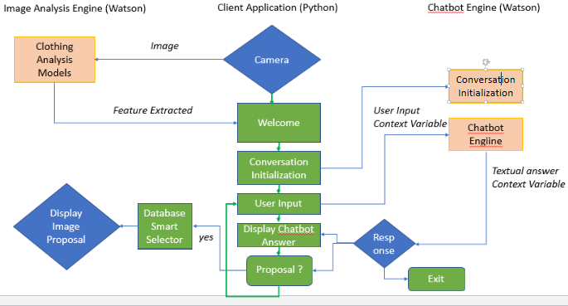

그림 1. 스마트 패션 도우미 architecture

**2. Data pre-processing**

Clothing Co-Parsing (CCP) Dataset(<https://github.com/bearpaw/clothing-co-parsing>)에서 2098장의 스트리트 패션 사진과 각 사진에 대해 58가지 tag가 annotation된 데이터를 확보했다. Tag 정보는 그림2와 같이 사진 번호와 사진에 annotate된 tag 이름을 나열하여 csv 파일로 저장했다(tags.csv)

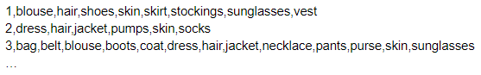

그림 2. tags.csv 파일 구조

**2.1. Tag간 co-appearance 조사**

서로 다른 두 tag의 쌍에 대해서 같이 annotate된 사진 수를 조사하여 그림3과 같은 co-appearance table을 작성했다.

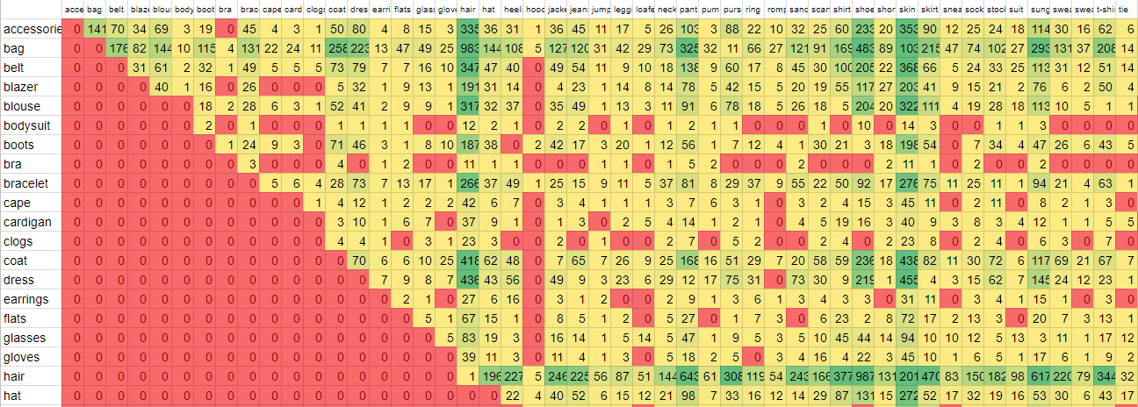

그림 3. tag간 co-appearance table

**2.2. 각 tag 빈도 조사**

2098장의 사진 중 각 tag가 등장한 사진 수를 세어 적절한 빈도를 갖는 tag만 선정했다.

* 빈도가 2000을 넘어 거의 모든 사진에 존재하는 tag(hair, skin) 제외
* 빈도 100 이하인 23개 tag 제외

Tag 선정 결과 빈도가 적절하다고 생각되는 suit(빈도 108)부터 shoes(빈도 1046)까지 33개 tag만이 추출되었다.

**2.3. Tag categorization**

어떤 tag들은 같은 카테고리에 속해 동시에 등장할 수 없는 조합이 있을 것이라는 판단에 33개 tag의 co-appearance 정보와 human insight를 곁들여 다음과 같이 4개 카테고리로 categorize하였다.

* 상의: blouse, shirt, sweater, t-shirt, top
* 하의: dress, jeans, pants, shorts, skirt
* 겉옷: blazer, coat, jacket, suit, vest
* 신발: boots, heels, sandals, shoes

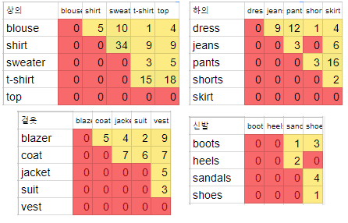

그림 4. 각 카테고리별 tag간 co-appearance table

**2.4. 각 카테고리별 데이터 구분**

상의, 하의, 겉옷, 신발 4개 카테고리 각각에 대해, 하위 tag 중 오직 한 가지만 annotate된 사진만을 해당 tag의 사진으로 인정하여 각 카테고리별로 주어진 사진 데이터를 나눴다. 예를 들어, ‘상의’ 카테고리에 해당하는 shirt와 sweater가 동시에 등장한 34장의 사진은 ‘상의’ 데이터셋에서 제외했다. ‘상의’ 카테고리에 해당하는 blouse, shirt, sweater, t-shirt, top 중 어느 것도 등장하지 않는 사진들도 따로 모아 classification시 negative class로 활용하였다.

**2.5. Binary classification 대상 tag 선정**

33개의 tag 중 위의 4개 카테고리로 분류되지 않은 14개의 tag(accessories, bag, belt, bracelet, ring, watch, necklace, scarf, wallet, hat, purse, sunglasses, socks, stockings) 중 detection이 의미 있다고 생각되는 아이템으로 hat, bag, sunglasses 3가지 아이템을 선정했다. 각 아이템에 대해 모든 사진을 해당 아이템이 등장한 positive class와 등장하지 않은 negative class로 구분했다(bag와 purse는 구분이 어려워 purse도 bag의 일종으로 판단하였다.)

**2.6. Training set, test set 분리**

2098장의 사진을 8:2의 비율로 training set 1678장, test set 420장으로 나눴다.

**3. AIBRIL VR API를 활용한 의상 classification**

사용자가 정면에서 찍은 전신 사진을 input으로 받아 현재 사용자가 어떤 의상 및 아이템을 착용 중인지 알아낸다. 상의, 하의, 겉옷, 신발, 모자, 가방, 선글라스 총 7가지 classifier를 학습시킨다. ‘상의’ classifier는 blouse, shirt, sweater, t-shirt, top, other(=negative class) 6개의 class, ‘하의’ classifier는 dress, jeans, pants, shorts, skirt, other 6개의 class, ‘겉옷’ classifier는 blazer, coat, jacket, suit, vest, other 6개의 class, ‘신발’ classifier는 boots, heels, sandals, shoes, other 5개의 class, ‘모자’ classifier는 hat, no hat 2개의 class, ‘가방’ classifier는 bag or purse, no bag nor purse 2개의 class, ‘선글라스’ classifier는 sunglasses, no sunglasses 2개의 class 중 하나로 각각 분류한다.

**4. ABRIL Conversation API를 활용한 추천 시스템**

사용자가 현재 입고 있는 옷의 정보와 Abril의 자연어 이해 모듈을 이용하여 원하는 옷을 추천한다. 이를 위하여 ABRIL Conversation을 활용한다. 아래 그림 5와 같은 Entity recognition을 설정하였다. 예를 들어, 자켓을 입고 있는 사용자가 현재 입고 있는 색상과 스티일에 어울리는 셔츠를 원할 수 있다. 본 과제에서 제안하는 도우미는 VR 인식결과를 기반으로 사용자가 원하는 패턴, 색상, 스타일을 추천해줄 수 있다.

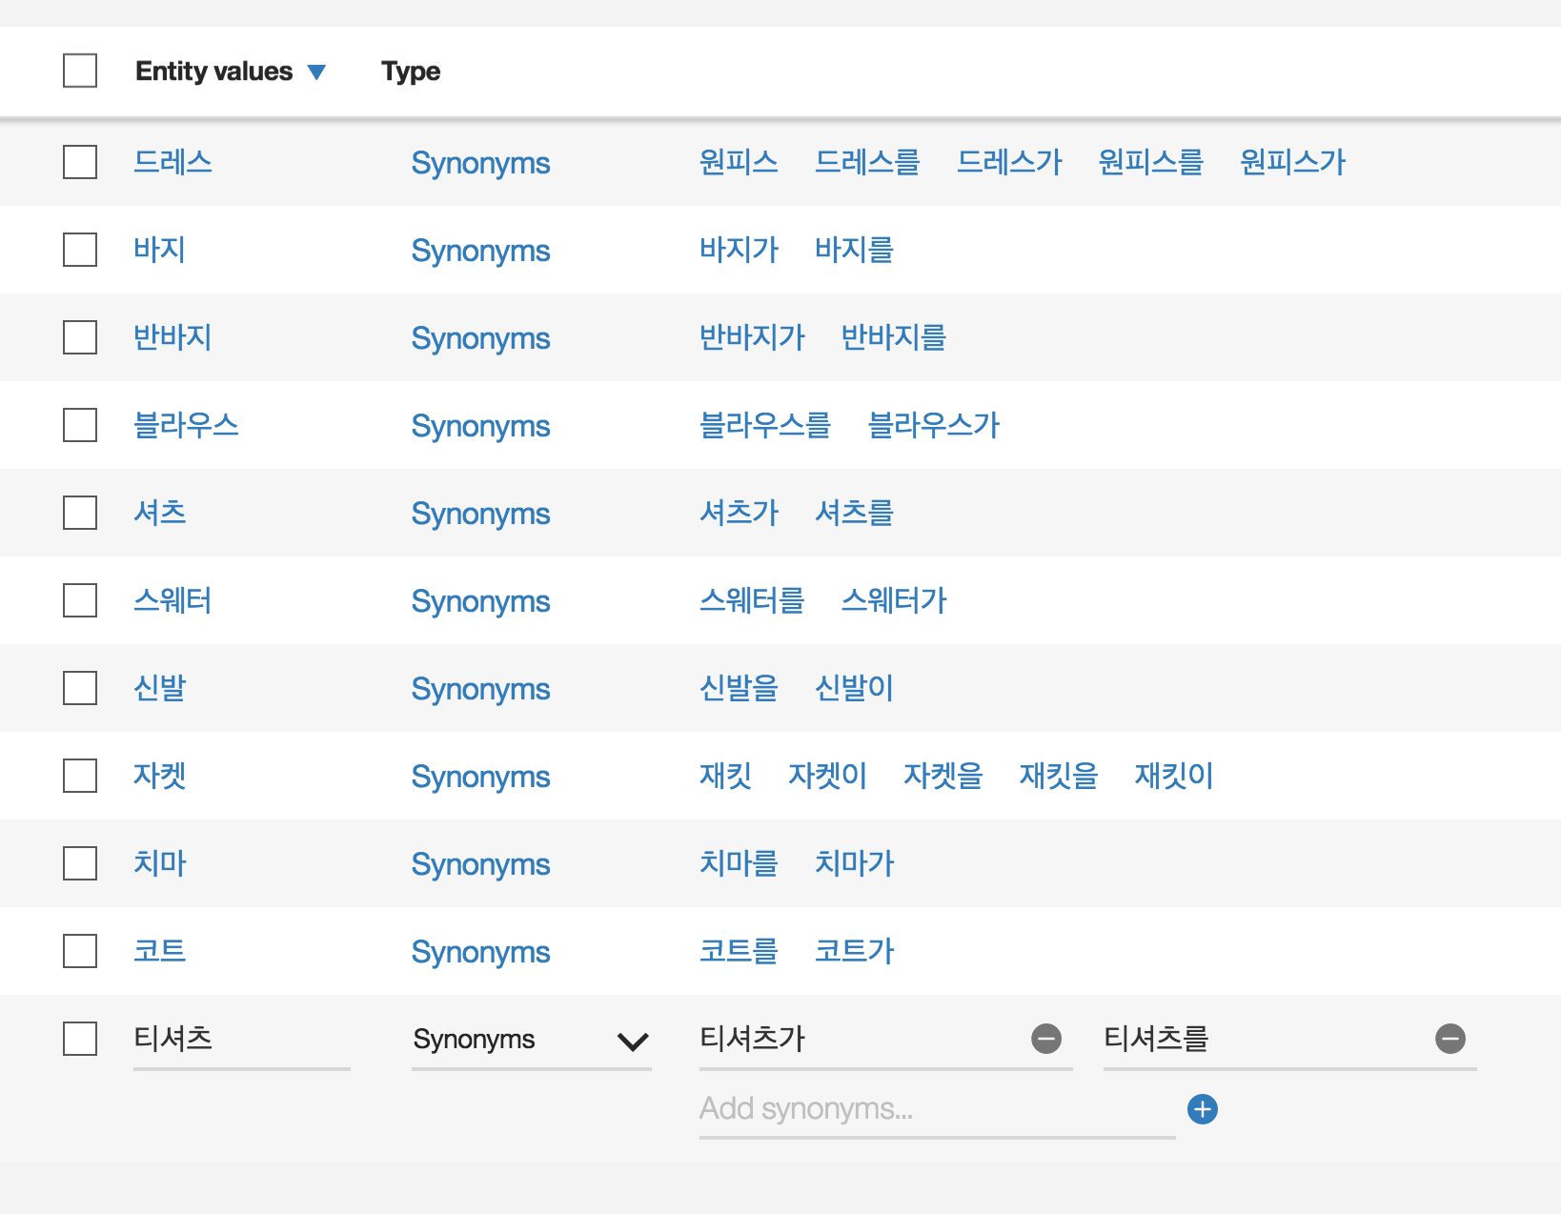

그림 5. Entity recognition

5. 부록 – 첨부 파일 설명

- data_preprocessing/tags.csv: 사진 번호와 annotate된 tag를 csv 형태로 나열한 파일

- data_preprocessing/compare_tags.py: tags.csv 파일로부터 co-appearance 정보를 얻어내는 python 파일

- data_preprocessing/coappearance.xlsx: tag간 co-appearance 정보를 정리한 파일

- data_preprocessing/count_tags.py: 각 tag의 등장 빈도를 세는 python 파일

- data_preprocessing/make_zip.py: 각 tag마다 해당 tag가 존재하는 사진만 모아 압축 파일을 만드는 python 파일

- data_preprocessing/make_separate_zips.py: 상의, 하의, 겉옷, 신발 각 카테고리마다 하위 class 또는 negative class로 구분하여 압축 파일을 만드는 python 파일

- data_preprocessing/make_binary_zips.py: 모자, 가방, 선글라스 각각의 tag가 존재하는 positive class와 존재하지 않는 negative class로 구분하여 압축 파일을 만드는 python 파일

- data_preprocessing/make_bags_zips.py: ‘가방’ classify task에 한하여 bags 뿐만 아니라 purse까지도 가방으로 인지하여 압축 파일을 만드는 python 파일

- VR.py: VR API 호출하는 python 파일

- conversation.py: Conversation API 호출하는 python 파일

- conversation_script.json: Conversation 빌드한 것을 export한 스크립트 json 파일